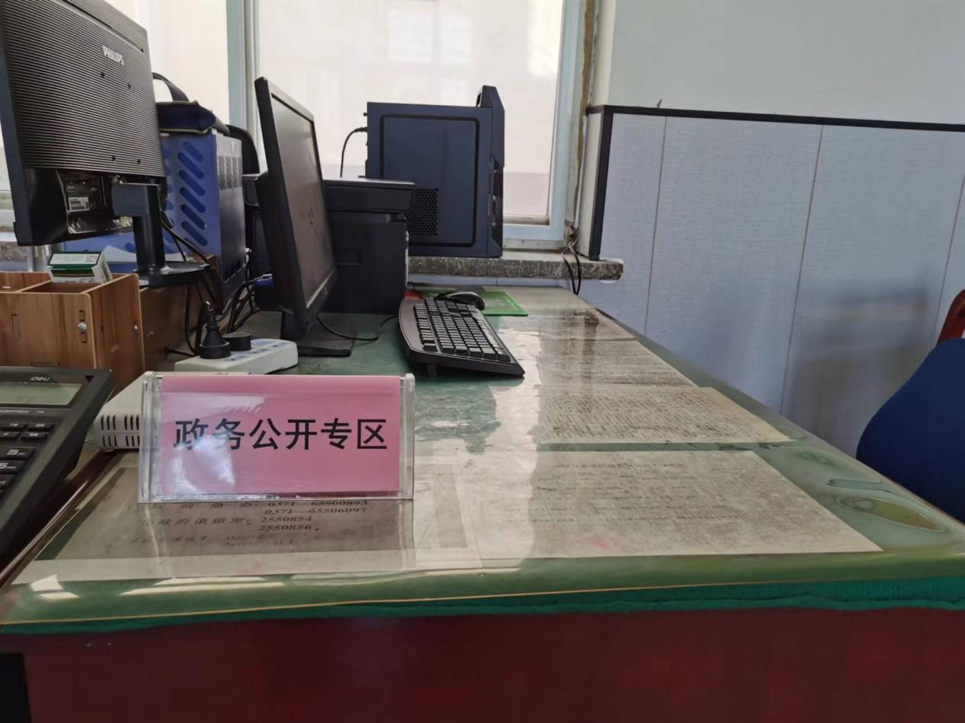

**崔家桥镇政府政务公开专区**